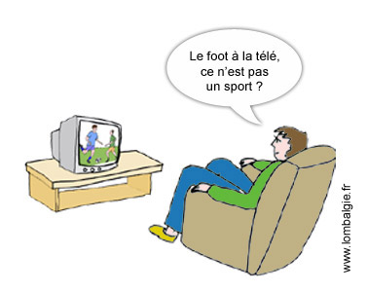
L’obésité

Documents A et B : quelles conséquences peut avoir l’obésité sur la santé ?
………………………………………………………………………………………………………………………………………………………………………………………………………………………………………………………………………………………………………………………………………… …………………………………………………………………………………………………………………………………………………………………………………………………………………………………………………………………………………………………………………………………………
A ton avis, quelles conséquences peut avoir l’obésité sur la vie sociale d’une personne ?
………………………………………………………………………………………………………………………………………………………………………………………………………………………………………………………………………………………………………………………………………… …………………………………………………………………………………………………………………………………………………………………………………………………………………………………………………………………………………………………………………………………………

L’obésité

Documents A et B : quelles conséquences peut avoir l’obésité sur la santé ?
………………………………………………………………………………………………………………………………………………………………………………………………………………………………………………………………………………………………………………………………………… …………………………………………………………………………………………………………………………………………………………………………………………………………………………………………………………………………………………………………………………………………
A ton avis, quelles conséquences peut avoir l’obésité sur la vie sociale d’une personne ?
………………………………………………………………………………………………………………………………………………………………………………………………………………………………………………………………………………………………………………………………………… …………………………………………………………………………………………………………………………………………………………………………………………………………………………………………………………………………………………………………………………………………

